Vstupný test zo slovenského jazyka a literatúry 7. ročník

Meno a priezvisko: ____________________________________ Trieda: __________

Počet získaných bodov: ______________ Šk. rok: ____________
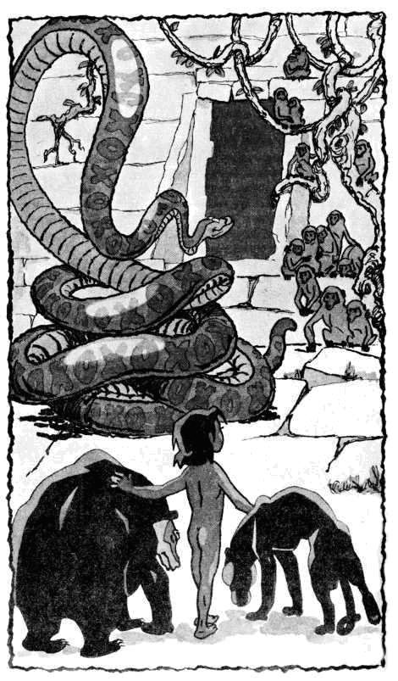

V húštine zašuchotalo troška krovie a otec Vlk sa učupil, pripravený vrhnúť sa na prichádzajúceho. A keby ste tam boli bývali, boli by ste zazreli najčudesnejší výjav na svete: v polovici zadržaný vlčí skok. Skočil, prv než videl, na čo skáče a potom sa zrazu snažil nedoskočiť. Výsledok bol taký, že vyskočil na štyri alebo päť stôp rovno do výšky a padol nazad takmer na to isté miesto, skade vyskočil. „Človek!“ zhíkol, „človiečatko. Pozrimeže sa!“ Pred ním stálo, držiac sa nízko vyčnievajúceho konára, nahé hnedé dieťa, čo sa ešte len sotva naučilo chodiť, drobnučké, útlučké, s jamôčkami na bucľatej tváričke – také ešte nikdy v nočnej dobe do vlčieho dúpäťa neprišlo.
(Z knihy Kniha džunglí od Rudyarda Kiplinga)

1. Sloveso podčiarknuté v texte je:
a) plnovýznamové a nezvratné b) neplnovýznamové a nezvratné
c) plnovýznamové a zvratné d) neplnovýznamové a zvratné

2. Urči gramatické kategórie podčiarknutého slovesa:

osoba, číslo, čas a spôsob: ___________________________________________________

3. Nájdi v texte 3 zdrobneniny a napíš ich:

___________________________________________________________________________

4. Vyhľadaj v texte podstatné meno ženského rodu a urči jeho gramatické kategórie a vzor:

rod, číslo a pád vzor
______________________ ___________________________________ _______________

5. V uvedeným slovných spojeniach podčiarkni prídavné mená, urči ich druh, gramatické kategórie a vzor:
druh rod, číslo pád vzor
do vlčieho dúpäťa - _____________________ _______________________ ________________
útle dieťa - ___________________________ _______________________ ________________
v nočnej dobe - _______________________ _______________________ ________________

6. Vyhľadaj v texte vystupňované prídavné meno, napíš ho a urči jeho vzor:

_______________________________________ vzor: __________________________

7. Vo vete s priamou rečou vhodne doplň interpunkčné znamienka:

Ľudia nás budú stopovať povedal Akela s obavami

8. Označ vetu, v ktorej melódia vety stúpa!
a) Maugli bol veľmi stiesnený, lebo jakživ nebol ešte pod strechou.
b) Kde je to človieča?
c) To vy ste zvalili tábor?
d) Zažeň čriedu do dediny!

9. Označ vety, v ktorej melódia vety klesá! (pozor! viac správnych odpovedí)
a) Prečo si človieča nevystríhal? b) Stoj, keď na teba kričím!
c) Džungľa má veľa jazykov. d) Teraz mi to už povieš?

10. Akým spôsobom bolo utvorené slovo zašuchotalo?
a) odvodzovaním predponou b) skladaním
c) odvodzovaním príponou d) skracovaním

11. Zvukové efekty tvoria mimoriadne dôležitú súčasť:
a) divadelnej hry b) televíznej hry c) rozhlasovej hry d) bábkovej hry

12. Humor, iróniu a satiru využívajú spisovatelia predovšetkým:
a) v povestiach b) v legendách c) v baladách d) v bájkach

13. Označ správne tvrdenia: (pozor! viac správnych odpovedí)
a) Balada je epická a končí sa tragicky.
b) Alegória (inotaj) je prenášanie ľudských vlastností na neživé veci a predmety.
c) Bájka kritizuje a zosmiešňuje zlé vlastnosti a správanie ľudí.
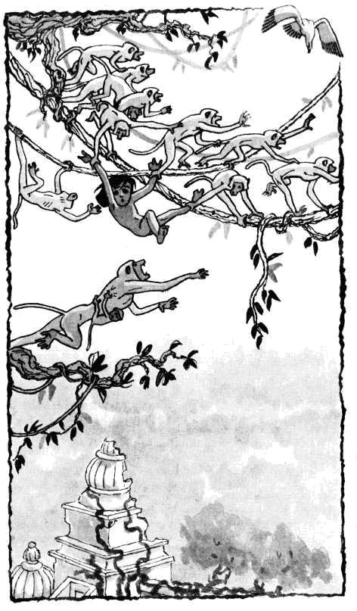
d) Rozhovor medzi dvoma postavami sa volá dialóg.
e) Balada má spoločné znaky s detektívkou.
f) Združený rým má schému ABAB.

14. Urči umelecké básnické prostriedky:
zuby biele ako z porcelánu - __________________________
hora zaspala - ________________________________
15. Cieľom opisného slohového postupu je:
a) zachytiť znaky a vlastnosti opisovaného premetu
b) vyrozprávať príbeh
c ) informovať, na čo všetko je možné opisovaný predmet použiť

16. Doplň iotu alebo ypsilon:
Akela na staré kolená, nebol už siv__, lež biel__ ako mlieko. Rebrá mu trčal__ a chodil ako dreven__. Ale mlad__ vlci, det__ rozpadnutej svork__, sa množil__. Konč__lo sa chladné obdobie, strom__ boli ošarpané, list__ v__blednuté, a keď zadul v__etor, oz__vali sa ľahk__m šelestom. Akiste to zobud__lo Bagíru, lebo hlboko vd__chol rann__ vzduch a preval__l sa na chrbát. Džungľa sa men__. Bl__ži sa čas nov__ch zvukov. V__dal ostr__, brechaniu podobn__ zvuk a sliedil po vtáč__ch hniezdach.

